**一 绪论**

1. **基本概念**
2. **数字信号处理：用数字的方式对数字形式的信号进行处理;**
3. **数字信号：用数字或符号的序列表示信号;**

**3．DSP ：数字信号处理器；数字信号处理技术；**

1. **DSP系统的基本组成**

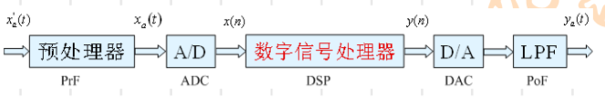

1. **三个著名实验室的DSP**

